Flask

# Instalación

virtualenv python3venv

source python3venv/bin/activate

pip install flask

export FLASK_APP=app_20200206_V2.py

export FLASK_DEBUG=1

flask run

Si queremos cambiar lo puertos lanzaremos:

flask run --port 7000

Si además queremos cambiarel puerto y el host:

flask run --port 7000 --host 0.0.0.0

Despues hemos entrado en <http://pythonanywhere.com> con esto vamos a lanzar nuestra api de manera global. Para configurar pythonanywhere vamos a hacer lo siguiente:

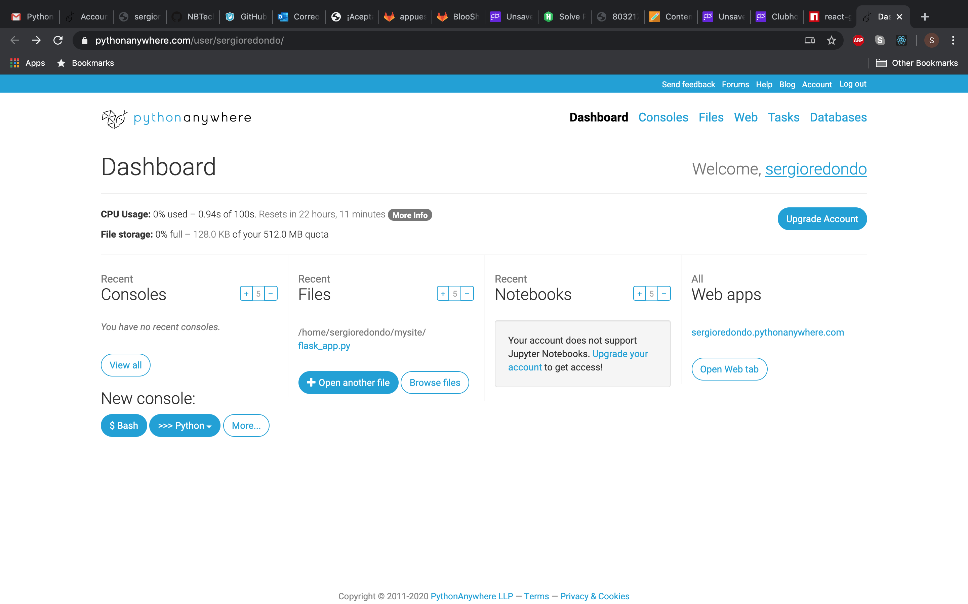

Nos vamos a ir al apartado web

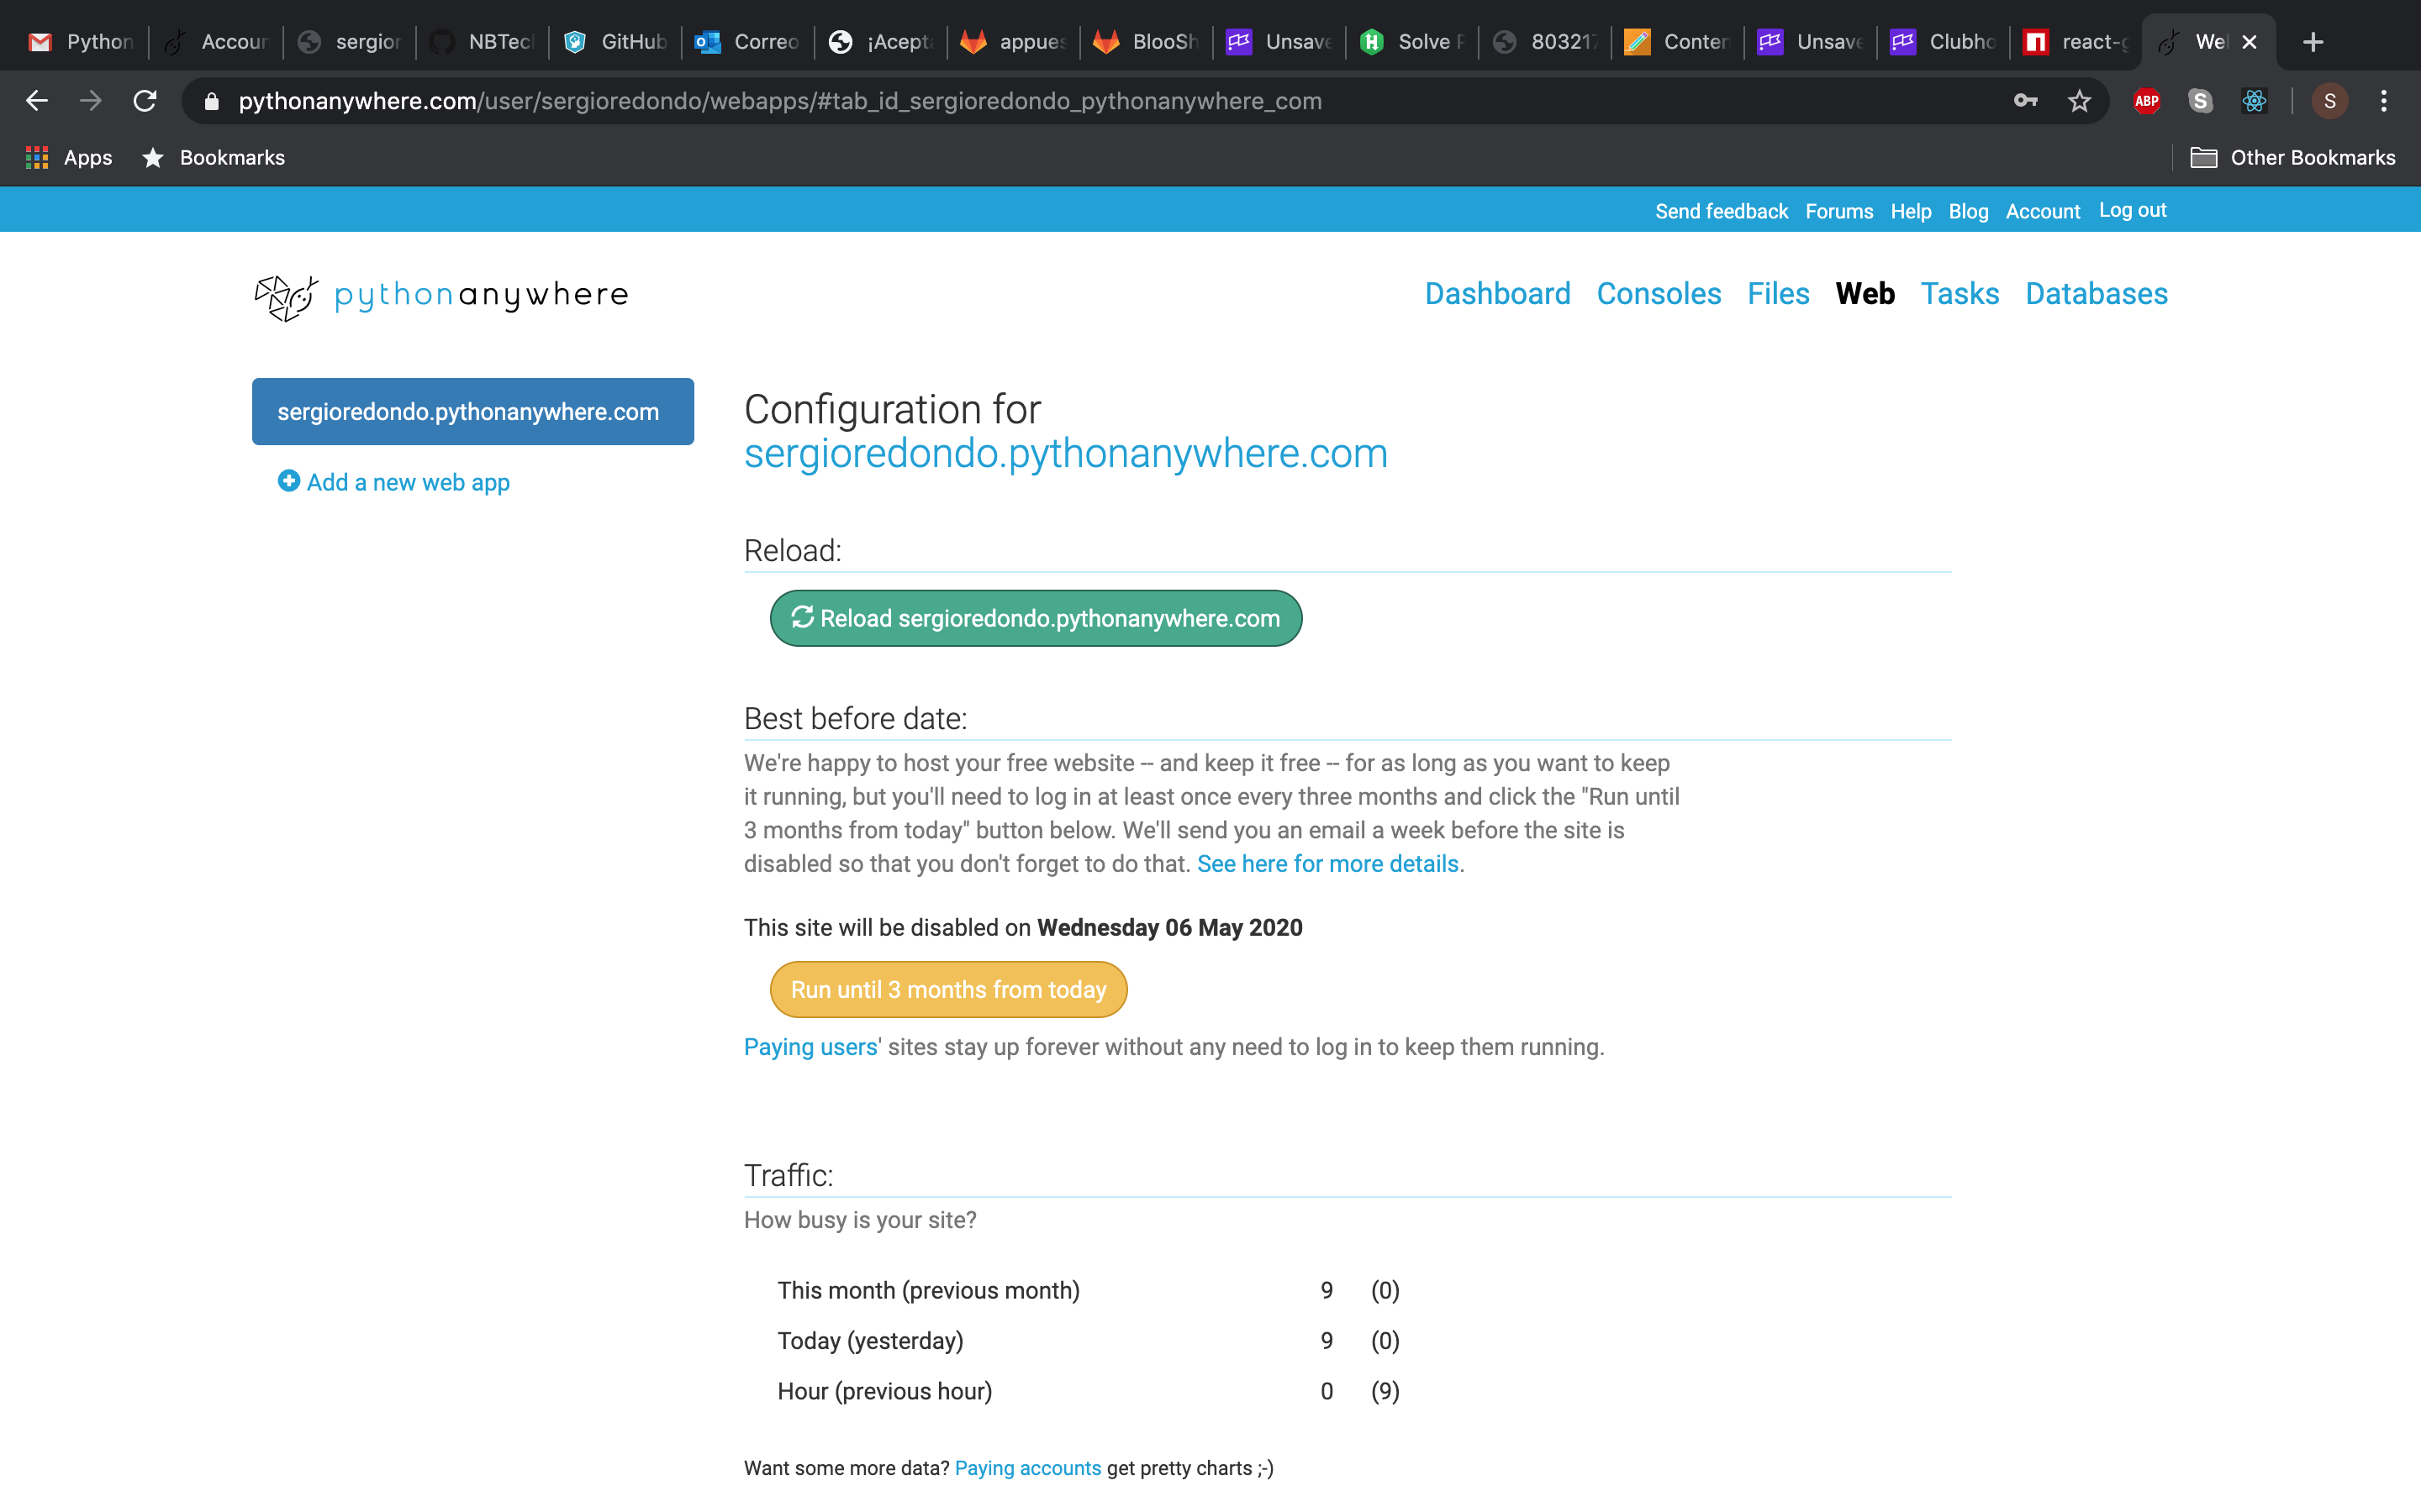

pinchamos en [Add a new web app](https://www.pythonanywhere.com/user/sergioredondo/webapps/#id_new_webapp_tab) y seguimos los pasos

Una vez creada nuestra web app tenemos que subir el fichero que tenemos en local con las rutas.

Apartado [Files](https://www.pythonanywhere.com/user/sergioredondo/files/home/sergioredondo) y pincharemos en mysites/

Esto nos abrirá un ftp en el que haremos click en [flask_app.py](https://www.pythonanywhere.com/user/sergioredondo/files/home/sergioredondo/mysite/flask_app.py?edit) y copiaremos nuestro código. Una vez subido el código le daremos a reload porque no recarga de manera automática.

Para que le profesor pueda corregir nuestro código vamos a ir a account/teacher y escribimos el nombre de la cuenta del profesor (manoelutad)

Con esto ya tendremos nuestra API online y podremos conectarnos desde cualquier sitio a través de la url <http://sergioredondo.pythonanywhere.com/>